2018年秋季武汉市部分市级示范高中高三十月联考
化学试卷
命题学校：新洲二中 命题教师：周伟 审题教师：徐志军
可能用到的相对原子质量；C 12 0 16 Na 23 Ca 40
第I卷（选择题，共42分）
一、选择题（本大题共14小题，每小题3分，共42分。在每个小题给出的四个选项中，只有一项是符合题目要求的）
1。我国明代《本草纲目》记载了烧酒的制造工艺：“凡酸坏之酒，皆可蒸烧”，“以烧酒复烧二次价值倍也”。这里用到的实验方法可用于分离
A．苯和水 B．乙酸乙酯和乙酸 C．食盐水和泥沙 D．硝酸钾和硫酸钠
2．下列化学用语正确的是
A．硫原子结构示意图：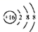 B．乙烯分子的结构简式：CH₂CH₂
C．H₂O₂的电子式： D．碳酸氢钠的电离方程式[来源:学_科_网]
3．下列有关说法错误的是
A．22. 4L氯气与足量铁反应一定转移2mol电子
B．1mol氯气通入水中转移电子小于1mol
C．1mol氯气通入足量NaOH溶液中转移电子可能等于Imol
D．浓盐酸与氯酸钾反应生成3mol氯气转移5mol电子
4．下列有关金属的说法错误
A．氧化膜使得性质活波的金属铝成为一种应用广泛的金属材料
B，钛被称为继铁、铝之后的第三金属，也有人说“21世纪将是钛的世纪”
C．在合金中加入适量稀土金属，能大大改善合金的性能。因此，稀土元素又被称为冶金工业的维生素
D．出土的古代铜制品往往覆盖着一层铜绿，主要成分是CuCO₃
5．半导体工业中，有一句行话：“从沙滩到用户”，即由SiO₂制Si。制取过程中不涉及到的化学反应是
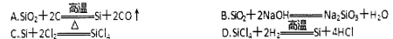
6．下列四个选项中的两个反应可用同一个离子方程式表示的是
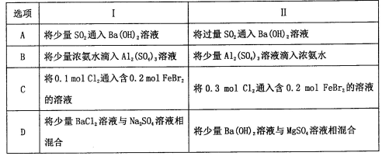
7．已知X、Y、Z、E、F五种常见物质含有同一元素M，在一定条件下它们有如下转化，Z是NO，下列推 断不合理的是
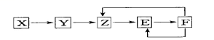
A．X可能是一种氢化物 B．X生成Z-定是化合反应
C．E可能是一种有色气体 D．F中M元素的化合价可能为+5
8．下列反应原子利用率最高的是
A．工业制漂白粉 B.工业制备钠
C.火法炼铜 D．现代石油工业采用银做催化剂生产环氧乙烷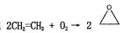
9．向含1mol HCI和1mol MgS0₄的混合溶液中加入1mol/L的Ba(OH)₂溶液，产生沉淀的物质的量(n)与加入Ba(OH)₂溶液体积(V)间的关系图正确的是
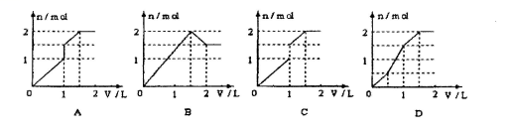
10.下列各组离子在水溶液中能大量共存的是
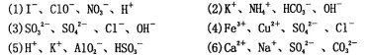
A．(1)和(6) B．(3)和(4) C．(2)和(5) D．(1)和(4)
11.完成下列实验所选择的装置或仪器（夹持装置已略去）正确的是
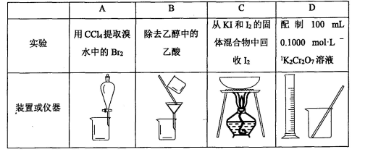
12. Cl₂通入FeBr₂和Fel₂的混合溶液中，下列离子方程式一定错误的是
A． B．
C．D．
13.在酸性高锰酸钾溶液中加入过氧化钠粉末，高锰酸钾溶液褪色。其中发生反应的离子方程式为：下列判断正确是
A．高锰酸钾是氧化剂，Na₂O₂既是氧化剂，又是还原剂
B．反应的氧化产物只有氧气
C．向高锰酸钾溶液中滴加浓盐酸可以得到酸性高锰酸钾溶液
D．当反应产生标准状况下22.4 L氧气时，反应转移的电子为4 mol
14.下图是氧气氧化某浓度Fe²⁺为Fe³⁺过程的实验结果，下列有关说法正确的是
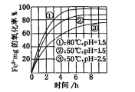
A．pH=1.5时氧化率一定比pH=2.5时大B．其他条件相同时，80℃的氧化率比50℃大
C．Fe²⁺的氧化率仅与溶液的pH和温度有关D．该氧化过程的离子方程式为：
第II卷（非选择题，共58分）
二、非选择题
15．(10分)
如表是ⅥA族部分元素的相关性质。
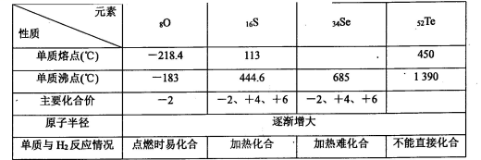
请回答下列问题：
(l)硒的熔点范围可能是 。
(2)碲的化合价可能有____。
(3)氢硒酸有较强的 （填“氧化性”或“还原性”），因此放在空气中易变质，其可能发生反应的化学方程式为 。
(4)工业上Al₂Te可用来制备H₂Te，完成下列化学方程式：
16．(12分)
人体血液里Ca²⁺的浓度一般采用mg·cm⁻³来表示。抽取一定体积的血样，加适量的草酸铵[(NH₄)₂C₂O₄]溶液，可析出草酸钙(CaC₂O₄)沉淀，将此草酸钙沉淀洗涤后溶于强酸可得草酸(H₂C₂O₄)，再用酸性KMnO₄溶液滴定即可测定血液样品中Ca²⁺的浓度。某研究性学习小组设计如下实验步骤测定血液样品中Ca²⁺的浓度。[来源:学|科|网]
I．【配制酸性KMnO₄标准溶液】如图是配制50 mL酸性KMnO₄标准溶液的过程示意图。
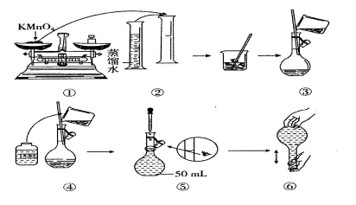
(1)请你观察图示判断其中不正确的操作有____（填序号）。
(2)其中确定50 mL溶液体积的容器是____（填名称）。
(3)如果按照图示的操作所配制的溶液进行实验，在其他操作均正确的情况下，所测的实验结果将 ___ _（填“偏大”或“偏小”）。
II．【测定血液样品中Ca²⁺的浓度】抽取血样20. 00 mL，经过上述处理后得到草酸，再用0.020 mol/L酸性KMnO₄溶液滴定，使草酸转化成CO₂逸出，这时共消耗12.00 mL酸性KMnO₄溶液。
(4)已知草酸与酸性KMn0₄溶液反应的离子方程式为：
则式中的x=____。
(5)滴定时，根据现象 ，即可确定反应达到终点。
(6)经过计算，血液样品中Ca²⁺的浓度为 mg．cm⁻³。
17．(12分)
(1)湿法制各高铁酸钾(K₂FeO₄)的反应体系中有六种粒子：
①写出并配平湿法制高铁酸钾反应的离子方程式：
②每生成l mol FeO₄²⁻转移____mol电子，若反应过程中转移了0.3 mol电子，则还原产物的物质的量为
mol。
③低温下，在高铁酸钠溶液中加入KOH至饱和可析出高铁酸钾(K₂FeO₄)原因是 。
(2)工业上从海水中提取单质溴可采用如下方法：
①向海水中通入Cl₂将海水中溴化物氧化，其离子方程式为____-。
②向上述混合液中吹入热空气，将生成的溴吹出，用纯碱溶液吸收，其化学方程式为 。
③将②所得溶液用H₂SO₄酸化，使NaBr、NaBrO₃中的溴转化为单质溴，再用有机溶剂提取溴后，还可得到副产品Na₂SO₄。这一过程可用化学方程式表示为 。
18. (14分)
醋酸镍【(CH₃COO)₂Ni]是一种重要的化工原料。一种以含镍废料（含为原料，制取醋酸镍的工艺流程图如下：
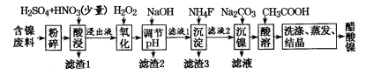
相关离子生成氢氧化物的pH和相关物质的溶解性如下表：
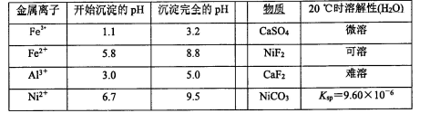
(1)粉碎含镍废料的作用
(2)酸浸过程中，l molNiS失去6N_{A}个电子，同时生成两种无色有毒气体。写出该反应的化学方程式：
-。
(3)写出氧化步骤中加入H₂O₂发生反应的离子方程式： 。[来源:Zxxk.Com]
(4)调节pH除铁、铝步骤中，溶液pH的调节范围是 。
(5)滤渣3主要成分的化学式是 。
(6)沉镍过程中，若c(Ni²⁺)= 2.0 mol．L⁻¹，欲使100 mL该滤液中的Ni²⁺沉淀完全[c(Ni²⁺)≤10⁻⁵ mol·L⁻¹]，则需要加入Na₂CO₃固体的质量最少为． ．g（保留一位小数）。
(7)保持其他条件不变，在不同温度下对含镍废料进行酸浸，镍浸出率随时间变化如图。酸浸的最佳
温度与时间分别为 ℃、______min。
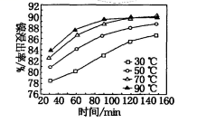
19. (10分)
某学校化学学习小组为探究二氧化氮的性质，按下图所示装置进行实验。
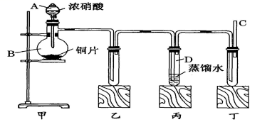
请回答下列问题：
(1)装置甲中盛放浓硝酸的仪器A的名称是 ，该装置中发生反应的化学方程式为
(2)实验过程中，装置乙、丙中出现的现象分别是 ； ;
装置丙中的试管内发生反应的离子方程式为 。[来源:学科网]
(3)为了探究NO的还原性，可以在装置丁的导气管C中通入一种气体，通入的这种气体的名称是 。
(4)取下装置丙中的试管D，在其中滴加FeSO4溶液，溶液变为 色，为了证明铁元素在该反 应中的产物，可以再在溶液中滴加KSCN溶液，溶液变为 色.
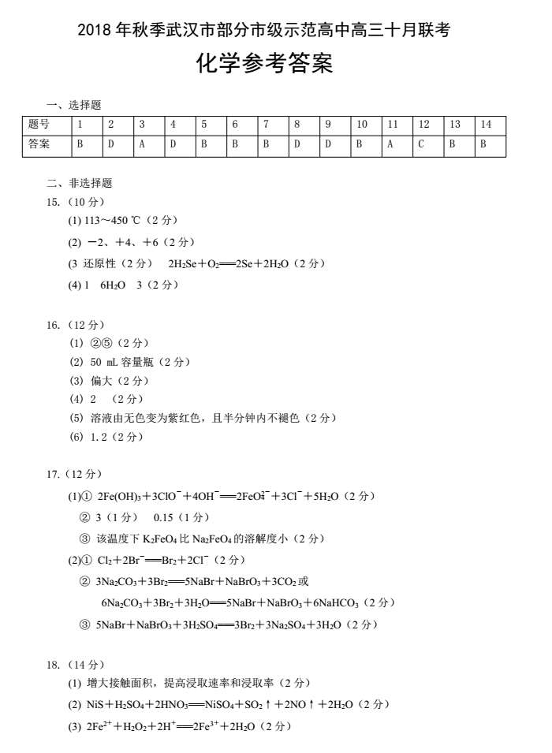[来源:学科网]
